모듈

다른 파이썬 프로그램에서 불러와 사용할 수 있게끔 만든 파이썬 파일로 함수나 변수 또는 클래스를 모아 놓은 파일을 말한다. 해당 모듈을 모아놓은것이 패키지이다.

## 형식1

모듈명과 함수명을 둘다 명시해야 한다.

|  | import 모듈명  모듈.함수명(인자1, 인자2) |
| --- | --- |

## 형식2

모듈명은 생략할 수 있다. 단, 하나의 함수만 임포트된다.

|  | from 모듈명 import 함수명  함수명(인자1, 인자2) |
| --- | --- |

## 형식3

형식2와 동일하나, 모듈내에 정의된 모든 함수를 임포트할 수 있다.

|  | from 모듈명 import *  함수명1(인자1, 인자2)  함수명2(인자1) |
| --- | --- |

# __name__ 변수란?

파이썬의 __name__ 변수는 파이썬이 내부적으로 사용하는 특별한 변수 이름이다.

만약 콘솔에서 직접 mod1.py파일을 실행할 경우 __name__ 변수에는 __main__ 값이 저장된다.

하지만 import할 경우에는 모듈이름 값 mod1이 저장된다.

|  | if __name__ == "__main__":  실행문장 | |
| --- | --- | --- |

* 위 문장이 포함된 파일을 직접 실행하는 경우 해당 실행문장은 실행된다.
* 만약 import한다면 실행문장은 실행되지 않는다.

### 예제1] mod1.py

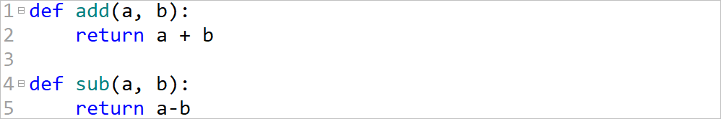

### 예제2] mod2.py

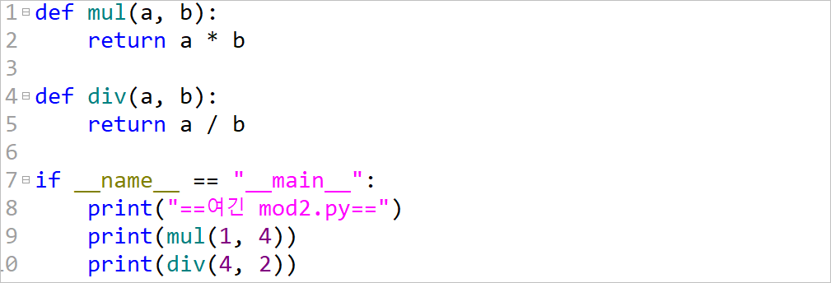

### 예제3] mod3.py

하위에 tjoeun 폴더를 생성한 후 작성하세요

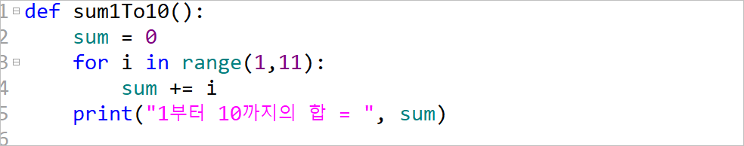

### 예제4] 13module.py

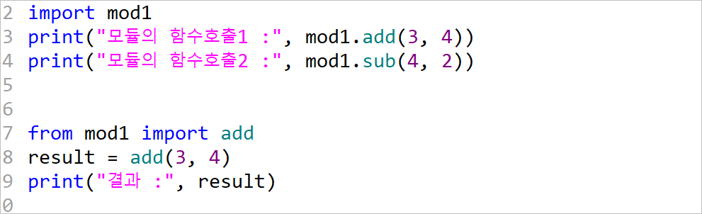

import 시 패키지명을 tjoeun으로 수정해주세요.

